**Виготовлення брендованої вивіски Vodafone.**

 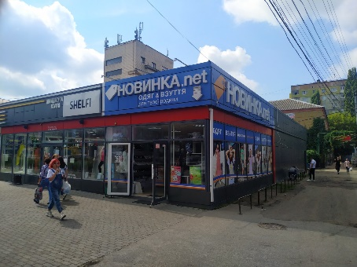 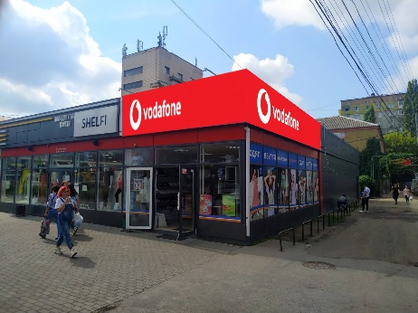

Виготовлення та монтаж вивіски, оформлення в законодавчих органах Дозволу розміщення вивіски Vodafone в магазині ВФ Ритейл за адресою:

вул.Преображенська, 6-п, м. Кропивницький.

**Технічне завдання:**

1. Виготовлення вивіски-короб та елементів кріплення до фасаду, доставка та монтаж на об’єкті **до** 01.09.2022. На даний момент фасад обклеєний синьою плівкою – плівка буде демонтована існуючим орендарем.
2. Оформлення паспорта і дозволу вивіски («під ключ») в місцевих держ.органах м.Кропивницький. В комерційній пропозиції винести окремим пунктом.
3. Проектування візуалізації і попереднє погодження з Водафон.
4. Виїзд на об’єкт для первинних замірів.
5. Гарантійний термін на вироби не менше 1 року.

Орієнтовний розмір вивіски-короб:

● ліва частина (над входом) - 4850*1440*100 мм (глибина не більше 100 мм)

● права частина - 9070*1440*100 мм (глибина вивіски не більше 100 мм)

Матеріал:

1. Для міцності несучий метало-каркас рекламної конструкції виконаний сегментами з урахуванням напрямних та ребер жорсткості з профільованої труби 20х20х2мм, з порошковим фарбуванням у білий колір;
2. Світлодіодні модулі ELF (Twins, Vivo III, Vivo2019, 3smd 2835), або Rishang 2835, або SWP (Shine, Optx, Mini), білого світіння 6500-7000К., гарантія не менше 3х років. (Схема розміщення світлодіодів нижче в ТЗ);
3. Задня стінка – алюмокомпозит, ECOBOND, білий колір, матовий. Задня стінка повинна бути виготовлена без щілин та зазорів, забезпечуючи надійну гідроізоляцію. Якщо задню стіну видно - вона повинна бути білого кольору. Внутрішній бік алюмокомпозиту також білого кольору;
4. Лицьова панель – алюмокомпозит, ECOBOND, 3 мм червоний, RAL3020, з фрезеруванням. Зовнішній елемент кріплення композиту – саморізи, пофарбовані в колір лицьової панелі, RAL3020;
5. **Літери «VODAFONE**. Акрил литий (обов'язково) (POLYCRIL, Ізраїль) молочний 8мм наклеюється (без розлучень і потіків) на попередньо вирізану площину з литого акрилу молочного 3 мм, по периметру борт для кріплення до тильного боку лицьової панелі 5 мм. Загальна товщина 11мм. Лицьова частина обклеєна плівкою у колір ORACAL 8500 010;
6. Блок живлення 12Вольт, герметичний (для вуличного використання) ELF Compact або Mean Well, зі ступенем захисту не менше IP65. Потужність підбирати відповідно до навантаження;
7. **Корп.логотип «Крапелька».** Акрил литий (POLYCRIL, Ізраїль) молочний 8мм наклеюється (без розлучень і потіків) на попередньо вирізану площину з литого акрилу молочного 3 мм з бортом не менше 10мм для кріплення до тильного боку композитної панелі. Загальна товщина 11мм. Приклеювання акрилу до композиту здійснюється за допомогою двостороннього акрилового спіненого скотчу і клеягерметика.

Сюжет Корп. Логотип, виконаний за допомогою аплікації. Плоттерна порізка ORACAL 8500 колір 31 червоний;

1. Комплект болтового з'єднання, саморізів та дюбелів (універсальні для будь-якого типу фасаду) або використовувати декоративні саморізи, які не «впадають в очі».

Засвірдлюватись для кріплення каркасу дозволено тільки в пази в бортику фасаду.

1. Схеми:

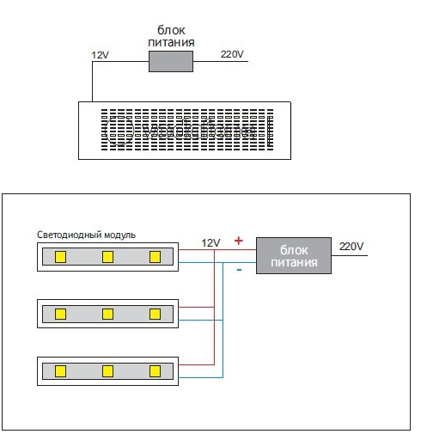

**Перевага надається пропозиції, що включає можливість 100% післясплати.**

1. **Електронна адреса для зв’язку:** vmaitamal@vodafone.ua

**в копію обов'язково**[kpbud@vodafone.ua](mailto:kpbud@vodafone.ua)

1. **Свою цінову пропозицію висилаєте на електронну пошту, заповніть таблицю**

|  |  |  |  |  |  |  |  |
| --- | --- | --- | --- | --- | --- | --- | --- |
| **№ п/п** | **Вид робіт** | **Підрядник**(назва компанії) | **Телефон,контактна особа**(ПІП) | **сума КП з ПДВ**(з урахуванням матеріалів) | **передоплата** | **Кількість календарних днів на роботи** | **Примітки**(тов,ФОП №гр) |
| 1 | Вивіска (виготовлення, монтаж) |  |  |  |  |  |  |
| 2 | Оформлення паспорта та дозволу вивіски |  |  |  |  |  |  |

**Всі питання ТІЛЬКИ через електронну пошту**

**Дата подачі заявки до 17:00 10.08.2022 р.**